Panquecas de Banana
Ingredientes:
-2 Bananas
-1 Ovo
-1/2 Chávena de leite de soja
-10 Colheres de farinha de aveia
-1 Colher de sopa de linhaça moída (opcional)
-1 Colher de chá de canela (opcional)
-1 Colher de açúcar (opcional)
Preparação:
Misturar todos os ingredientes num liquidificador ou com um batedor, e fazer as panquecas numa frigideira que não se pega.
E está pronto para comer
Bom apetite
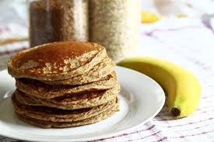
Jéssica Casimiro 6ºB

